Lección 11: Todo sobre los diagramas de cinta
- Asociemos diagramas, problemas-historia y ecuaciones.

Calentamiento: Conversación numérica: Suma y resta
Encuentra mentalmente el valor de cada expresión.
- $7+13$
- $27+13$
- $40−13$
- $40−27$

11.1: Representemos problemas-historia
Asocia las historias, los diagramas y las ecuaciones.

11.2: Escribamos historias
Escoge uno de los diagramas. Escribe y resuelve un problema-historia que pueda estar representado por el diagrama.

- 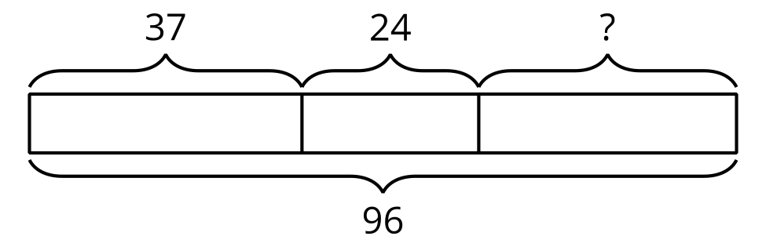

- 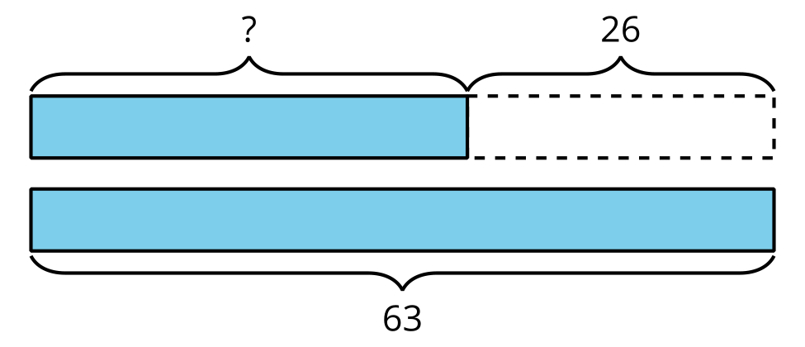

- 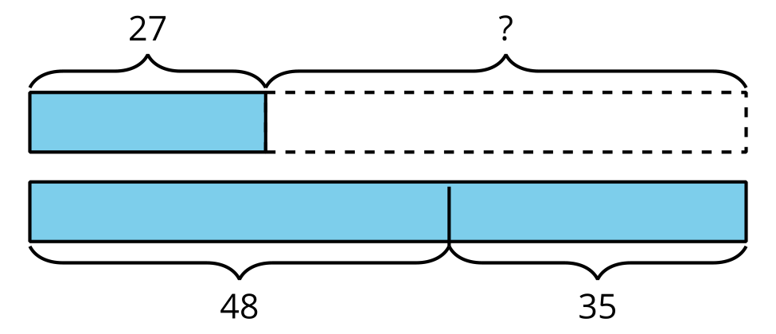
Problema ______
© CC BY 2021 Illustrative Mathematics®

